TUTORIAL PARA EDIÇÃO DE SITE

Professor: Márcio Holsbach Costa

Desenvolvedor: Gustavo Simas da Silva

1. Acesse a pasta Sublime Text – Programa Edicao Site e abra o software de edição sublime_text.

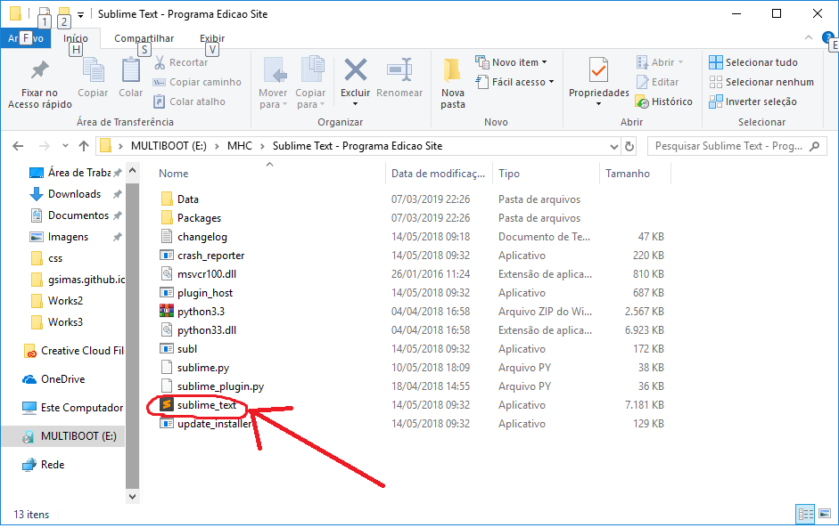

1. 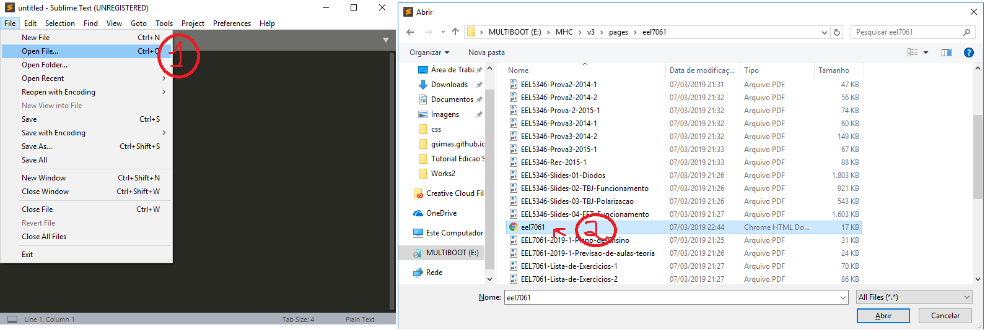Clique em File -> Open File e abra o arquivo .html desejado para modificação. Em casos do software estar em português será Arquivo -> Abrir Arquivo.
2. 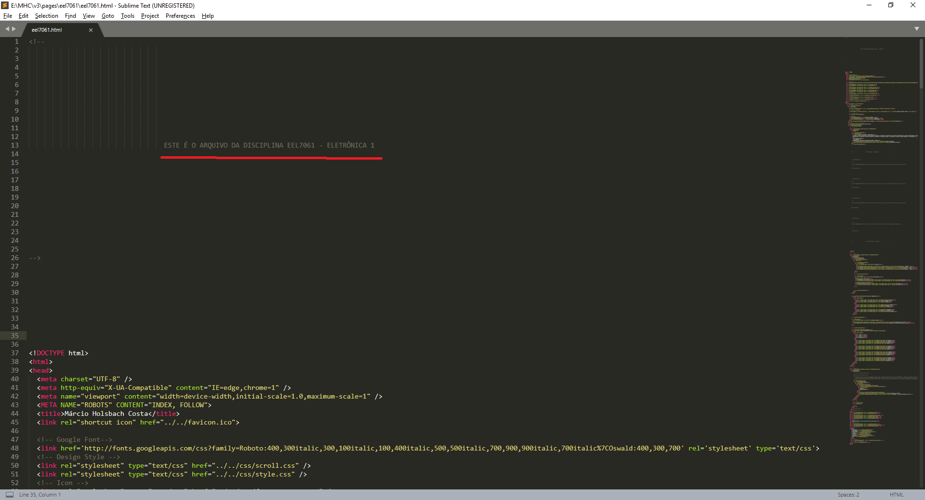Ao abrir o arquivo você verá uma informação logo no topo expressando qual página você abriu. Certifique-se de que é esta mesma a qual deseja editar.
3. 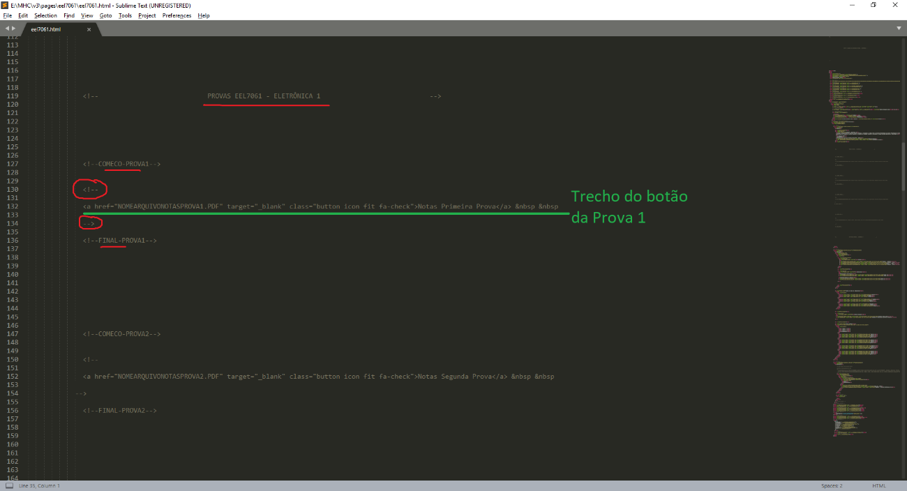Indo para baixo no arquivo você verá a parte de provas da disciplina. Em arquivos HTML quando comentamos um trecho de código, ele é escondido da apresentação do site. Para se comentar um trecho, basta acrescentar o elemento “<!—“ (sem aspas) antes do trecho e o elemento “-->” (também sem aspas) após o trecho que se deseja comentar/esconder. Para descomentar/exibir no site, basta retirar estes elementos citados.  
   Assim, com o trecho dos botões das provas comentado no código, os botões não são apresentados no site, como mostrado nas figuras abaixo.

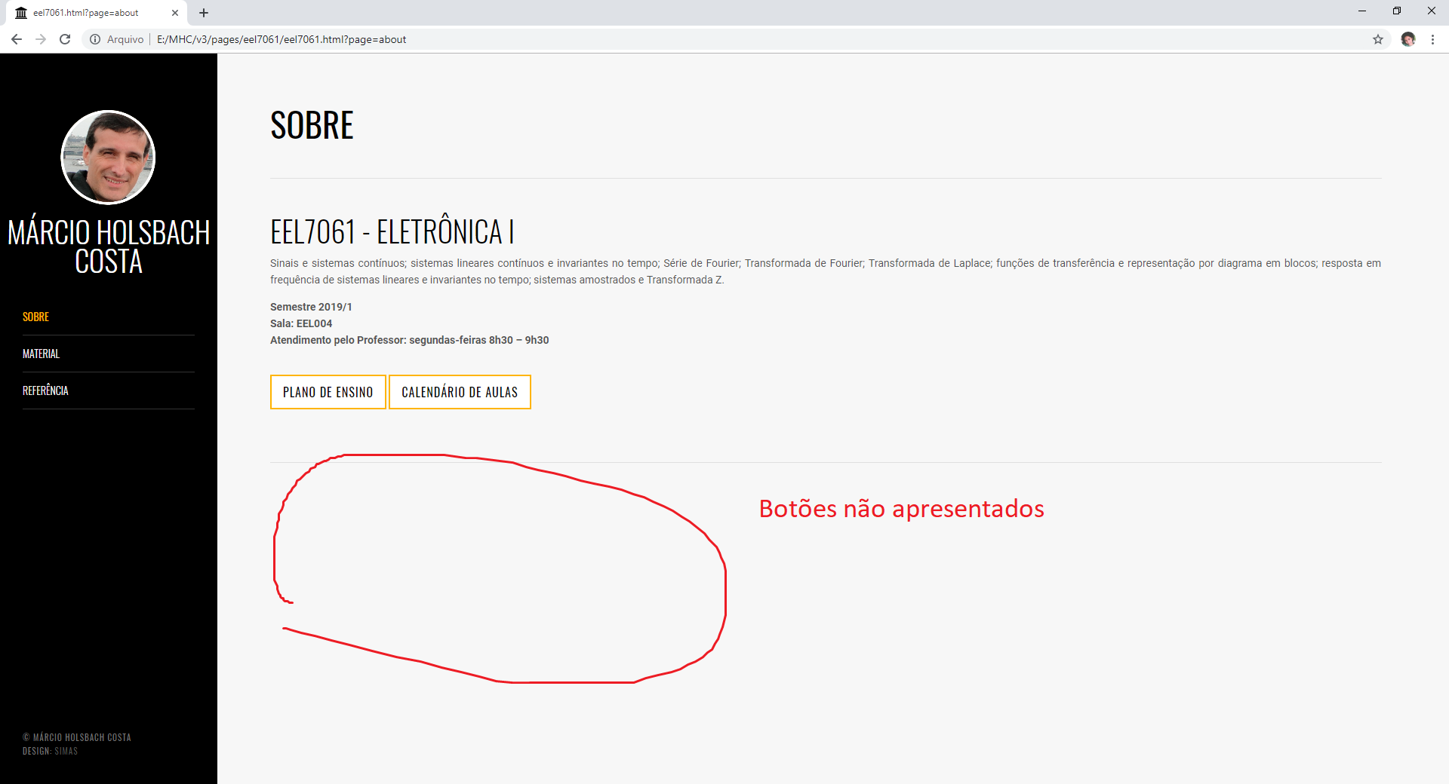

1. 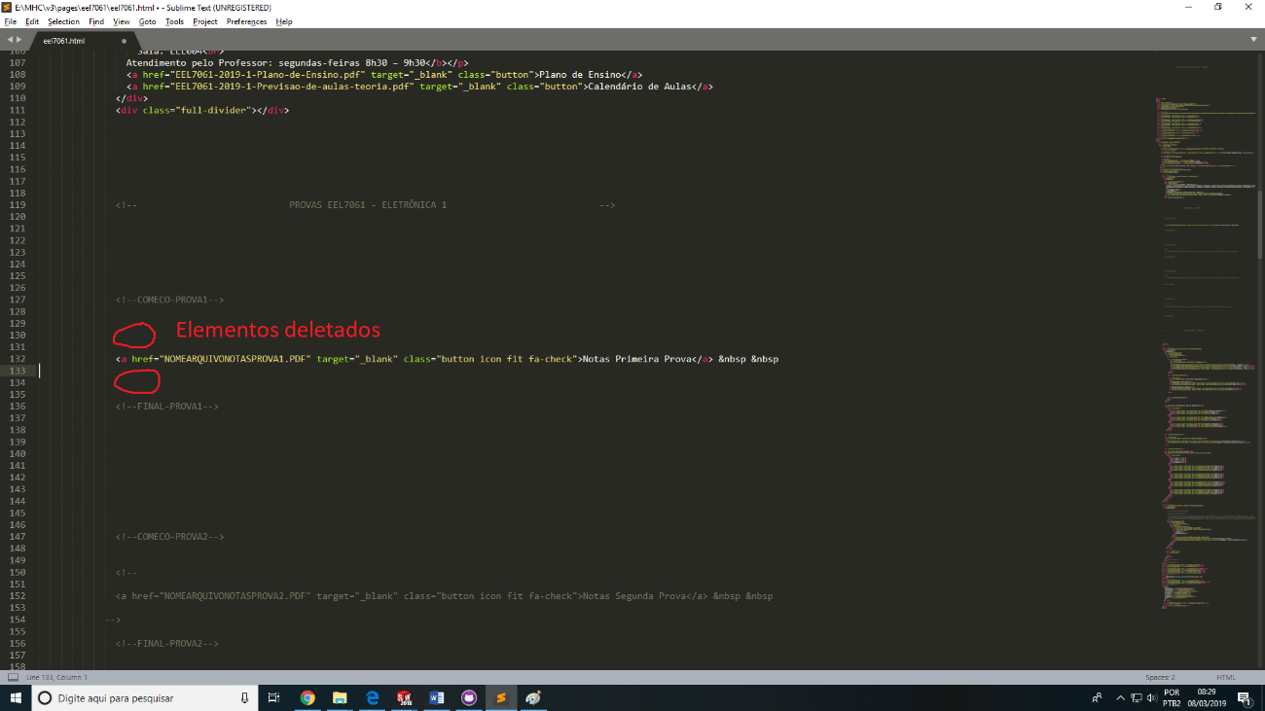Logo, para apresentar o botão, delete os elementos “<!—“ e “-->”, anterior e posterior ao trecho, respectivamente.
2. Após isso, onde está escrito “NOMEARQUIVONOTASPROVA1.PDF”, logo após o elemento “href=” escreva o nome do arquivo pdf que se deseja apresentar. **É importante que o arquivo pdf esteja na mesma pasta dessa disciplina**.

Depois disso, vá em File -> Save para salvar o arquivo (ou então aperte Ctrl + S, o que também equivale à ação de salvar o arquivo).

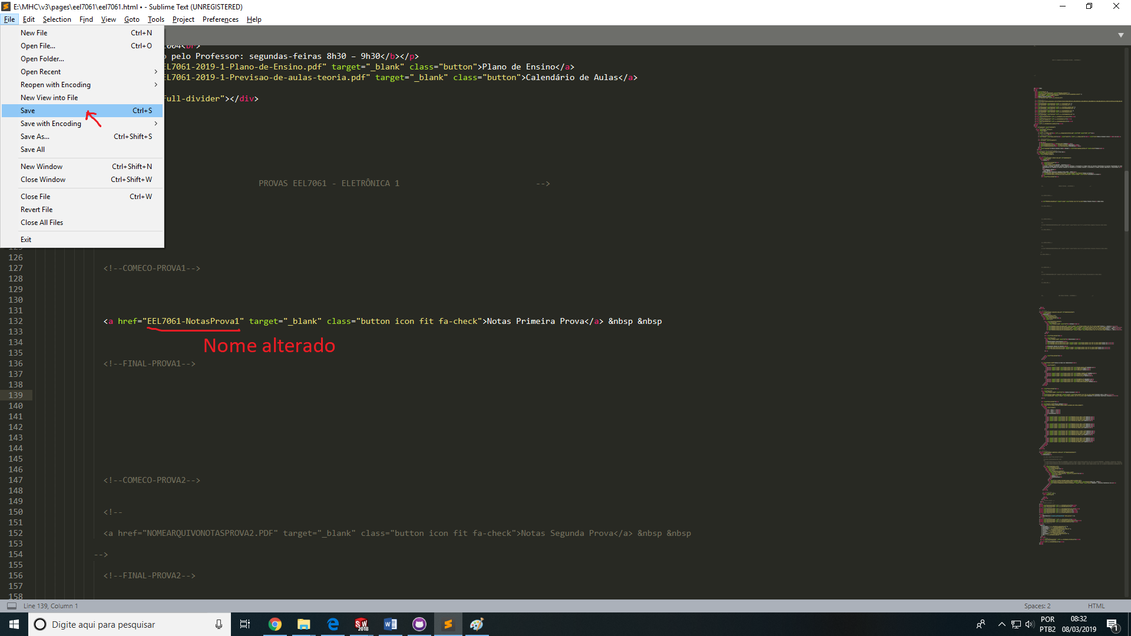

1. 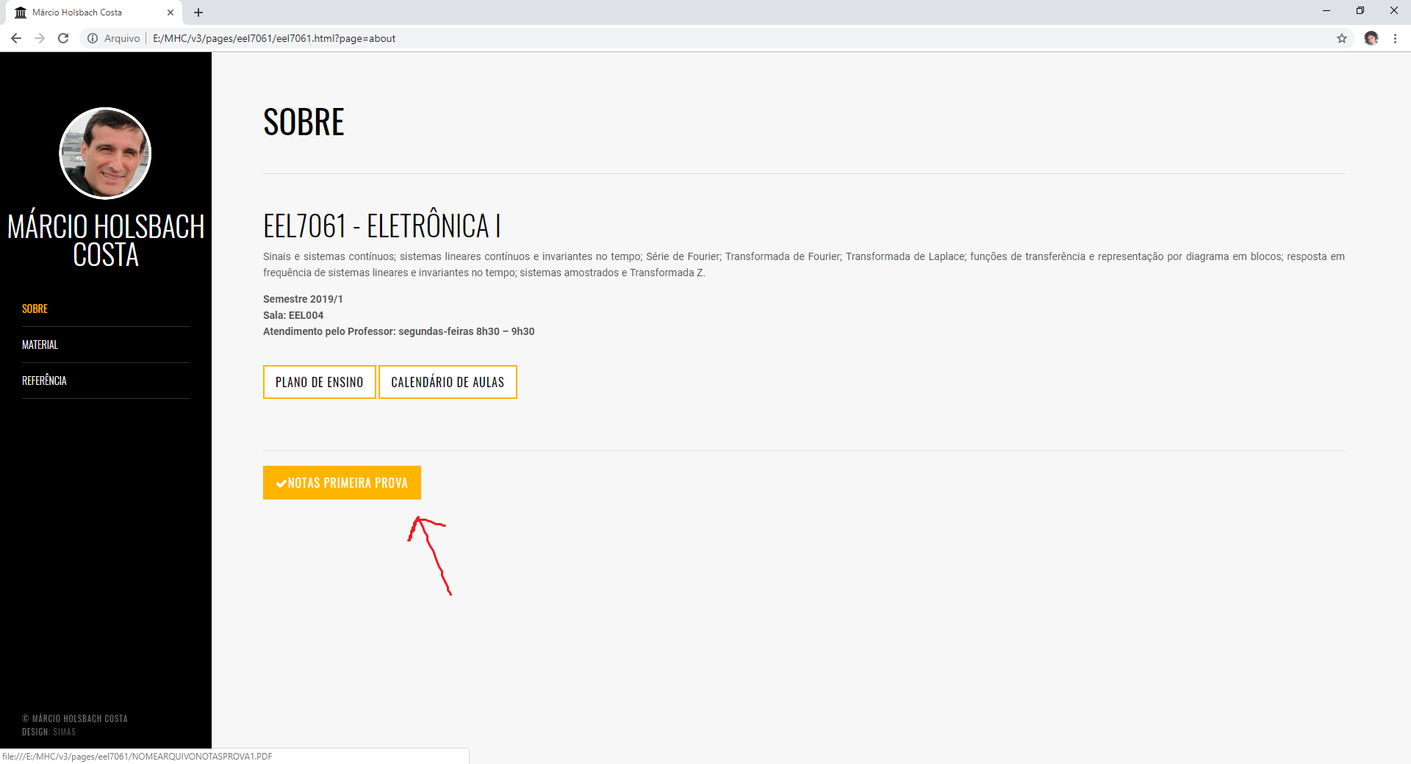Sendo assim, ao abrir a página da disciplina, já se poderá verificar que o botão está acessível.
2. Para realizar o mesmo com os demais botões, repita o procedimento.
3. Para esconder os botões, basta acrescentar o elemento “<!--“ antes do trecho que se quer esconder e o elemento “-->” após o trecho, e depois salvar o arquivo.